每天学习 思考
目录
目录
C++编程 2
VC编程 5
Windows应用程序基础概念 5
消息(Message) 6
Windows应用程序组成WinMain-WndProc 9
C++的类 24
21天学会VC6 27
第一周 27

软件开发流程

一、项目背景

二、需求分析
面向业务人员

面向技术人员

基本分析确认

1.用例，说明场景

2.事件流，分析每个用例执行过程

3.异常流，各种可能异常

4.前置条件

5.后置条件

6.demo

三、概要设计

四、详细设计

1.类图
2.类功能
3.时序图
4.类成员变量
5.类成员函数
6.类函数伪代码
7.其他设计细节，构造，运算符重载
8.综合考虑，继承，多态，复用，解耦
9.设计模式

五、编写代码

六、测试

七、发布

八、总结

C++编程
1.把C++当成一门新的语言学习。
2.看《Thinking In C++》，不要看《C++变成死相》；
3.看《The C++ Programming Language》和《Inside The C++ Object Model》,不要因为他们很难而我们自己是初学者所以就不看；
4.不要被VC、BCB、BC、MC、TC等词汇所迷惑——他们都是集成开发环境，而我们要学的是一门语言；
5.不要放过任何一个看上去很简单的小编程问题——他们往往并不那么简单，或者可以引伸出很多知识点；
6.会用Visual C++，并不说明你会C++；
7.学class并不难，template、STL、generic programming也不过如此——难的是长期坚持实践和不遗余力的博览群书；
8.如果不是天才的话，想学编程就不要想玩游戏——你以为你做到了，其实你的C++水平并没有和你通关的能力一起变高——其实可以时刻记住：学C++是为了编游戏的；
9.看Visual C++的书，是学不了C++语言的；
10.浮躁的人容易说：XX语言不行了，应该学YY；——是你自己不行了吧！？
11.浮躁的人容易问：我到底该学什么；——别问，学就对了；
12.浮躁的人容易问：XX有钱途吗；——建议你去抢银行；
13.浮躁的人容易说：我要中文版！我英文不行！——不行？学呀！
14.浮躁的人容易问：XX和YY哪个好；——告诉你吧，都好——只要你学就行；
15.浮躁的人分两种：a)只观望而不学的人；b)只学而不坚持的人；
16.把时髦的技术挂在嘴边，还不如把过时的技术记在心里；
17.C++不仅仅是支持面向对象的程序设计语言；
18.学习编程最好的方法之一就是阅读源代码；
19.在任何时刻都不要认为自己手中的书已经足够了；
20.请阅读《The Standard C++ Bible》(中文版：标准C++宝典)，掌握C++标准；
21.看得懂的书，请仔细看；看不懂的书，请硬着头皮看；
22.别指望看第一遍书就能记住和掌握什么——请看第二遍、第三遍；
23.请看《Effective C++》和《More Effective C++》以及《Exceptional C++》；
24.不要停留在集成开发环境的摇篮上，要学会控制集成开发环境，还要学会用命令行方式处理程序；
25.和别人一起讨论有意义的C++知识点，而不是争吵XX行不行或者YY与ZZ哪个好；
26.请看《程序设计实践》，并严格的按照其要求去做；
27.不要因为C和C++中有一些语法和关键字看上去相同，就认为它们的意义和作用完全一样；
28.C++绝不是所谓的C的“扩充”——如果C++一开始就起名叫Z语言，你一定不会把C和Z语言联系得那么紧密；
29.请不要认为学过XX语言再改学C++会有什么问题——你只不过又在学一门全新的语言而已；
30.读完了《Inside The C++ Object Model》以后再来认定自己是不是已经学会了C++；
31.学习编程的秘诀是：编程，编程，再编程；
32. 请留意下列书籍：《C++面向对象高效编程（C++ Effective Object-Oriented Software Construction）》《面向对象软件构造(Object-Oriented Software Construction)》《设计模式（Design Patterns）》《The Art of Computer Programming》；
33.记住：面向对象技术不只是C++专有的；
34.请把书上的程序例子亲手输入到电脑上实践，即使配套光盘中有源代码；
35.把在书中看到的有意义的例子扩充；
36.请重视C++中的异常处理技术，并将其切实的运用到自己的程序中；
37.经常回顾自己以前写过的程序，并尝试重写，把自己学到的新知识运用进去；
38.不要漏掉书中任何一个练习题——请全部做完并记录下解题思路；
39.C++语言和C++的集成开发环境要同时学习和掌握；
40.既然决定了学C++,就请坚持学下去，因为学习程序设计语言的目的是掌握程序设计技术，而程序设计技术是跨语言的；
41.就让C++语言的各种平台和开发环境去激烈的竞争吧，我们要以学习C++语言本身为主；
42.当你写C++程序写到一半却发现自己用的方法很拙劣时，请不要马上停手；请尽快将余下的部分粗略的完成以保证这个设计的完整性，然后分析自己的错误并重新设计和编写（参见43）；
43.别心急，设计C++的class确实不容易；自己程序中的class和自己的class设计水平是在不断的编程实践中完善和发展的；
44.决不要因为程序“很小”就不遵循某些你不熟练的规则——好习惯是培养出来的，而不是一次记住的；
45.每学到一个C++难点的时候，尝试着对别人讲解这个知识点并让他理解——你能讲清楚才说明你真的理解了；
46.记录下在和别人交流时发现的自己忽视或不理解的知识点；
47.请不断地对自己写的程序提出更高的要求,哪怕你的程序版本号会变成Version 100.XX；
48.保存好你写过的所有的程序——那是你最好的积累之一；
49.请不要做浮躁的人；
50.请热爱C++!

VC编程

Windows应用程序基础概念
窗口（window）
Win应用程序编程———创建一个或多个窗口
Win应用程序运行———窗口内部、窗口与窗口之间、窗口与系统之间进行数据处理与交换的过程。

事件驱动(Event-driven）
事件驱动——是由描述事件发生的信息，即消息驱动Win程序的执行

句柄(Handl)
句柄——用于标识不同的对象和同类对象中不同的实例的标识符，一个其长度为4字节长整数值。句柄是Win应用程序编程的基础。应用程序过句柄访问相应的对象信息。
常用句柄类型 句柄是资源的标识符。
HWND 窗口句柄
HINSTANCE 当前实例句柄
HCURSOR 光标句柄
HFONT 字体句柄
HPEN 画笔句柄
HBRUSH 画刷句柄
HDC 设备环境句柄
HBITMAP 位图句柄
HICON 图标句柄
HMENU 菜单句柄
HFILE 文件句柄

消息(Message)
消息的三个组成部分：
  - 消息号：由事先定义好的消息名标识
  - 字参数(wParam) ：用于提供消息的附加信息
  - 长字参数(lParam) ：用于提供消息的附加信息
typedef struct tagMSG
{
HWND hwnd; //窗口句柄，为null，则检索队的所有消息
UINT message;//消息号，由Windows.h中的宏定义来标识
WPARAM wParam; //消息的附加信息
LPARAM lParam; //消息的附加信息
DWORD time; //指定消息送至队列的时间
POINT pt; //指定消息发送时屏幕光标的位置，
}MSG;
typedef struct tagPOINT
{
LONG x，y; //x和y分别表示屏幕的横坐标和纵坐标
}POINT;
各种消息分类，分别以不同的前缀表示：
  - BM —— 按钮控制消息。
  - CB —— 组合框控制消息。
  - DM —— 默认下压式按钮控制消息。
  - EM —— 编辑控制消息。
  - LB —— 列表框控制消息。
  - SBM—— 滚动条控制消息。
  - WM —— 窗口消息。
1. WM_LBUTTONDOWN：
产生单击鼠标左键的消息，附加信息：
  - lParam——当前光标位置
低字节为X坐标值
高字节为Y坐标值
  - wParam——一整数值以标识鼠标键的按下状态
MK_LBUTTON 按下鼠标左键
MK_MBUTTON 按下鼠标中键
MK_RBUTTON 按下鼠标右键
2. WM_KEYDOWN：
按下一个非系统键时产生的消息
  - wParam——按下键的虚拟键码，标识按或放。
  - lParam——记录按键的重复次数、扫描码、转移代码及先前键的状态等信息。
3. WM_ CHAR：
按下一个非系统键时产生的消息
  - wParam——按下键的ASCII码。
  - 1Param——与WM_KEYDOWN的相同。
4. WM_CREATE：
由CreateWindow函数发出的消息。
  - wParam——未用。
  - lParam——个指向CREATESTRUCT数据结构的指针。
5. WM_CLOSE：
关闭窗口时产生的消息。
  - wParam和1Param均未用。
6. WM_DESTROY:
由DestroyWiodow函数发出的消息。
  - wParam和1Param均未用。
7. WM_QUIT
退出应用程序时由PostQuitMessage函数发出的消息。
  - wParam——退出代码,标识退出时的有关信息。
  - lParam——未用。

Windows应用程序组成WinMain-WndProc
入口函数WinMain
窗口函数WndProc
Windows应用程序
- 三个基本的组成部分：
  - 函数说明
  - 初始化
  - 消息循环
- 功能
  - 注册窗口类，建立窗口及初始化
  - 进入消息循环，据接受的消息调用相应的处理过程
  - 当消息循环检索到WM_QUIT时终止程序运行
  - 函数说明
int WINAPI WinMain
(
HINSTANCE hThisInst,∥应用当前实例句柄
HINSTANCe hPrevInst,∥应用其他实例句柄
LPSTR lpszCmdLine, ∥指向命令行参数的指针
Int nCmdShow ∥初始窗口显示方式的整数值标识
)
Win是多任务管理的，同一应用程序可能同时存在多个窗口，Win系统对每个窗口的执行称为一个实例，并用一个实例句柄来唯一标识
  - 初始化
- 窗口类的定义：定义窗口的形式与功能
  - LoadIcon()
  - LoadCursor()
  - GetStockObject()
- 窗口类的注册：窗口类必须先注册后使用
  - RegisterClass()
- 创建窗口实例
  - CreateWindow()
- 显示窗口
  - ShowWindow()
  - UpdateWindow()
- 窗口类的定义：定义窗口的形式与功能
通过给窗口类WNDCLASS赋值完成,该数据结构中包含窗口类的各种属性。窗口类定义常用以下函数：
  - LoadIcon加载一个窗口图标。其原型为：
HICON LoadIcon
(
HINSTANCE hInstance,
LPCTSTR lpIconName
)
  - LoadCursor加载一个窗口光标
HCURSOR LoadCursor
( HINSTANCE hInstance,
LPCTSTR lpCursorName)
- GetStockObject获取系统提供的背景刷
HBRUSH GetStockObject(int nBrush);
- 窗口类的注册：窗口类必须先注册后使用
Win系统提供部分预定义的窗口类，程序员也可以自定义窗口类，窗口类必须先注册后使用。由函数RegisterClass()实现注册。
RegisterClass(&wndclass);
//wndclass为窗口类结构
RegisterClass函数的返回为布尔值，注册成功则返回真
- 创建窗口实例
由函数CreateWindow（）创建窗口类的实例。
HWND Create Window
( LPCTSTR lpszClassName, ∥窗口类名
LPCTSTR lpszTitle, ∥窗口标题名
DWORD dwStyle, ∥创建窗口的样式
int x,y, ∥窗口左上角坐标
int nWidth,nHeight, ∥窗口宽度和度高
HWND hwndParent, ∥该窗口的父窗口句柄
HWENU hMenu, ∥窗口主菜单句柄
HINSTANCE hInstance, ∥应用程序当前句柄
LPVOID lpParam ∥指向传递给窗口的参数值的指针
)
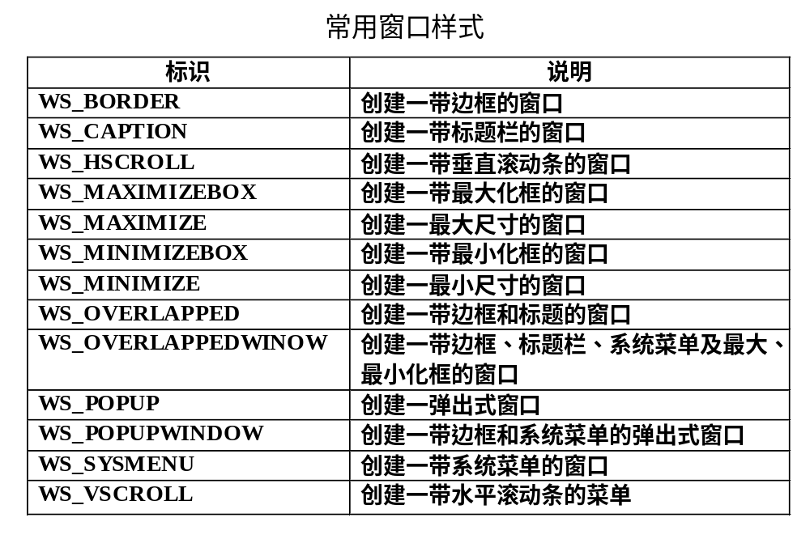
- 显示窗口
由ShowWindow和UpdateWindow显示
调用ShowWindow函数在屏幕上显示窗口
ShowWindow(hwnd,nCmdshow)；
//nCmdshow为窗口显示形式标识
显示窗口后，调用UpdateWindow更新并绘制用户区，并发出WM_PAINT消息。
UpdateWindow(hwnd);
消息循环的常见格式如下：
MSG Msg;
…
while (GetMessage (&Msg,NULL,0,0))
{ TranslateMessage(&Msg);
DispatchMessage(&Msg); }
WinProc函数由一个或多个switch语句组成。每一条case语句对应一种消息，当应用程序接收到一个消息时，相应的case语句被激活并执行相应的响应程序模块。
WinProc
包含了对各种可能接收到的消息的处理过程
定义了应用程序对接收到的不同消息的响应
窗口函数的一般形式如下：
LRESULT CALLBACK WndProc( HWND hwnd, UINT messgae,
WPARAM wParam,LPARAM lParam )
{ …
switch(message) ∥ message为标识的消息
{ case …
…
break;
…
case WM_DESTROY:
PostQuitMessage(0);
default:
return DefWindowProc(hwnd,message,wParam,lParam);
}
return(0);
}

Windows.h内数据类型与数据结构
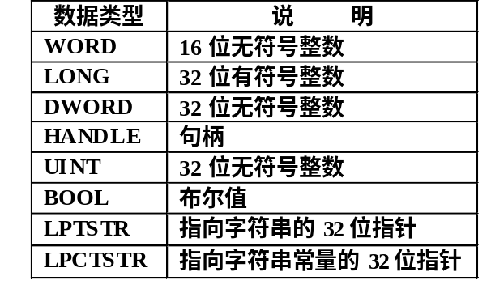
MSG：包含一个消息的全部信息，是消息发送的格式
WINDCLASS：包含一个窗口类的全部信息及属性
POINT：定义了屏幕上或窗口中的一个点的X和 Y坐标
RECT：定义了一个矩形区域并及其左上角和右下角的坐标
几种重要的结构

//一个简单的C语言SDK风格windows窗口
// 此程序生成一个窗口，并再窗口的左上角绘制一个椭圆来响应WM_PAINT消息。
///////////////////////////////////////////////////////////////////
#include <windows.h>

LONG WINAPI WndProc(HWND,UINT,WPARAM,LPARAM);

int WINAPI WinMain(HINSTANCE hInstance,HINSTANCE hPrevInstance,
LPSTR lpszCmdLine,int nCmdShow)
{
WNDCLASS wc;
HWND hwnd;
MSG msg;

wc.style=0;
wc.lpfnWndProc=(WNDPROC)WndProc;
wc.cbClsExtra=0;
wc.cbWndExtra=0;
wc.hInstance=hInstance;
wc.hIcon=LoadIcon(NULL,IDI_WINLOGO);
wc.hCursor=LoadCursor(NULL,IDC_ARROW);
wc.hbrBackground=(HBRUSH)(COLOR_WINDOW+1);
wc.lpszMenuName=NULL;
wc.lpszClassName="MyWndClass";

RegisterClass(&wc);
hwnd=CreateWindow(
"MyWndClass",
"SDK Application",
WS_OVERLAPPEDWINDOW,
CW_USEDEFAULT,
CW_USEDEFAULT,
CW_USEDEFAULT,
CW_USEDEFAULT,
HWND_DESKTOP,
NULL,
hInstance,
NULL
);

ShowWindow(hwnd,nCmdShow);
UpdateWindow(hwnd);

while(GetMessage(&msg,NULL,0,0))
{
TranslateMessage(&msg);
DispatchMessage(&msg);
}
return msg.wParam;
}

LRESULT CALLBACK WndProc(HWND hwnd,UINT message,WPARAM wParam,
LPARAM lParam)
{
PAINTSTRUCT ps;
HDC hdc;

switch(message)
{
case WM_PAINT:
hdc=BeginPaint(hwnd,&ps); // WM_PAINT只能用beginpaint endpaint
Ellipse(hdc,0,0,200,100);
EndPaint(hwnd,&ps);
return 0;
case WM_DESTROY:
PostQuitMessage(0);
return 0;
}
return DefWindowProc(hwnd,message,wParam,lParam);
}
///////////////////////////////////////////////////////////////////
WinMain首先调用API函数RegisterClass来注册一个窗口类。窗口类定义了窗口的重要特性，如窗口过程地址，默认背景颜色以及图标等。这些属性通过填写一个WNDCLASS结构的字段值来定义，随后将传递给RegisterClass。当应用程序生成一个窗口时，它必须指定一个窗口类，在该类能被使用之前，必须先对其进行注册。这就是为什么RegisteClass在程序的开始即被调用的原因。
一旦WNDCLASS被注册，WinMain将调用最重要的CreateWindow函数来生成应用程序的窗口。传递给CreateWindow的第1个参数是WNDCLASS的名字，窗口将由此生成窗口。第2个参数是将在窗口的标题栏中显示的文本。第3个参数指定窗口样式。WS_OVERLAPPEDWINDOW是一个常用的样式，它生成一个顶层窗口，该窗口带有可调整大小的边框、一个标题栏、一个系统菜单及最小化、最大化和关闭窗口按钮。
接下来的第4个参数指定了窗口的初始位置和大小。CW_USEDEFAULT用来告诉Windows使用默认值。最后4个参数依次指定：该窗口的父窗口的句柄(HWND_DESKTOP用作应用程序的主窗口的父窗口)；与窗口关联的菜单的句柄；应用程序的实例句柄(一个用来让程序员区分是程序自身还是模块DLL的值)；以及一个指向特定应用程序的窗口生成数据的指针。
由于生成时没使用WS_VISIBLE，所以CreateWindow生成的窗口在屏幕上最初是不可见的。(如果使用WS_VISIBLE，则它应该在CreateWindow函数的调用中与WS_OVERLAPPEDWINDOW结合应用。)因此在WinMain中，紧随CreateWindow后面的是一对ShowWindow和UpdateWindow函数的调用，它们使窗口可见并确保WM_PAINT消息处理程序立刻被调用。
接下来是消息循环。为了检索并调度消息，WinMain执行一个简单的反复调用GetMessage、TranslateMessage和DispatchMessage这3个API函数的while循环语句。GetMessage检查消息队列。如果某个消息是有效的，则它将从队列中被删除并复制到msg，否则，GetMessage将停留在消息队列上直到消息有效。msg是结构MSG的一个实例，其字段包含相关的消息参数，倒如消息ID和消息被放置在队列中的时间。TranslateMessage函数将一个指示字符键的键盘消息转换为更容易使用的WM_CHAR消息，DispatchMessage函数则将消息发送给窗口过程。消息循环一直执行到CreatMessage函数返回0值时结束。而此情形只有在WM_QUIT消息从消息队列中被检索到时才发生。这时WinMain结束，程序终止运行。
由DispatchMessage函数调度的消息将生成对窗口过程WndProc的调用。上面的示例程序只是处理了两个消息类型：WM_PAINT和WM_DESTROY；所有其他消息被传递给了DefWindowProe函数进行默认处理。在switch-case块中将检查message参数传递来的消息ID，并且执行相应的消息处理程序。在绘制开始以前，WM_PAINT处理程序将调用API函数BeginPaint来获得一个设备环境句柄，当绘制完成后，API函数EndPaint将释放该句柄。在两函数之间．API函数Ellipse绘制了一个200像素宽、100像素高的椭圆。设备环境句柄是一个具有奥妙功能的东西，它允许Windows应用程序在屏幕上绘图。没有它，像Elllpse这样的函数就不能工作。
WM_DESTROY处理程序调用PostQuitMessage API函数给消息队列发送一个WM_QUIT消息，并最终促使程序停止运行。在WM_DESTROY消息被发送给窗口之后，紧接着窗口就被撤消了。当接收到一个WM_DESTROY消息时，顶层窗口必须调用PostQuitMessage函数，否则消息循环不会停止，程序也就永远不会结束。
另一程序带说明：
#include<windows.h>//包含应用程序中所需的数据类型和数据结构的定义
LRESULT CALLBACK WndProc(HWND,UINT,WPARAM,LPARAM); //窗口函数说明
//--------------- 以下初始化窗口类 ----------------------
int WINAPI WinMain(HINSTANCE hInstance,
HINSTANCE hPrevInst,LPSTR lpszCmdLine,int nCmdShow)
{
HWND hwnd ;
MSG Msg ;
WNDCLASS wndclass ;
char lpszClassName// = "窗口"; //窗口类名
char lpszTitle//= "My_Windows"; //窗口标题名
//窗口类的定义
wndclass.style=0; //窗口类型为缺省类型
wndclass.lpfnWndProc=WndProc; //定义窗口处理函数
wndclass.cbClsExtra=0; //窗口类无扩展
wndclass.cbWndExtra=0; //窗口实例无扩展
wndclass.hInstance=hInstance; //当前实例句柄
wndclass.hIcon=LoadIcon(NULL,IDI_APPLICATION);
//窗口的最小化图标为缺省图标
wndclass.hCursor=LoadCursor(NULL,IDC_ARROW) ;
//窗口采用箭头光标
//wndclass.hbrBackground=GetStockObject(WHITE_BRUSH);
wndclass.hbrBackground = (HBRUSH)GetStockObject(WHITE_BRUSH);
//wndclass.hbrBackground=(HBRUSH)(COLOR_WINDOW+1);
//窗口背景为白色
wndclass.lpszMenuName=NULL; //窗口中无菜单
wndclass.lpszClassName=lpszClassName ;
//窗口类名为"窗口"
//--------------- 以下进行窗口类的注册 -------
if(!RegisterClass( &wndclass))//如果注册失败则发出警告
{ MessageBeep(0) ; return FALSE ; }
//---------------- 创建窗口 -------------------
hwnd=CreateWindow
(
lpszClassName, //窗口类名
lpszTitle, //窗口实例的标题名
WS_OVERLAPPEDWINDOW, //窗口的风格
0,
0, //窗口左上角坐标
100,
400, //窗口的高和宽
NULL, //此窗口无父窗口
NULL, //此窗口无主菜单
hInstance, //创建此窗口的应用程序的当前句柄
NULL //不使用该值
);
//--------------- 显示窗口 ----------------------
ShowWindow( hwnd, nCmdShow) ;
//-------------- 绘制用户区 ---------------------
UpdateWindow(hwnd);
//--------------- 消息循环 ----------------------
while( GetMessage(&Msg, NULL, 0, 0))
{
TranslateMessage( &Msg) ;
DispatchMessage( &Msg) ;
}
return Msg.wParam; //消息循环结束即程序终止时将信息返回系统
}

LRESULT CALLBACK WndProc( HWND hwnd, UINT message,WPARAM wParam,LPARAM lParam )
{
switch(message) //
{
case WM_DESTROY:
PostQuitMessage(0);
default:
return DefWindowProc(hwnd,message,wParam,lParam);
}
return(0);
}

C++的类
类的构建：构造函数；析构函数；虚函数、引用

class point
{
public:
int x;
int y;
point(){x=0;y=0;};
point(int a,int b){x=a;y=b;}
~point(){};
void output(){cout<<x<<endl<<y<<endl; }
void output(int x,int y){this->x=x;this->y=y;
cout<<x<<endl<<y<<endl;}
};
其中构造函数重载，output函数重载。

class Animal
{
public:
void eat() {cout<<"eating...."<<endl;}
protected:
void sleep() {cout<<"sleeping..."<<endl;}
private:
void breath() {cout<<"breathing..."<<endl;}
};
class fish : public Animal
{
};
类的方法变量声明：
Public 公有，内外都可以访问
Protected保护：内部、子类可以访问，外部不可以访问
Private 私有：只有内部可访问；
子类继承Public Protected Private更改父类的public。
如class fish : protected animal 则将animal中的public全变为protected属性。
子类中如果有与父类方法相同时函数覆盖。
如fish中breah方法覆盖animal中breath方法。
class fish : public Animal
{
public:
const tmp;
fish():Animal(20,30),tmp(1)
{cout<<"creat a fish "<<"fish tmp is "<<tmp<<endl;}
上述用于调父类中的带参数构造函数、及给常量赋值。
虚函数：
Virtual加在方法前，子类有则调子类，子类没有该方法则调父类的方法。
纯虚函数 virtual breath()=0; 包括纯虚函数的类称为抽象类，不能有实例化一个对象，子类只有把纯虚函数实现了才有有类的实例，主要用于基类。
引用：int a; int &b=a; 只有在定义中&才是引用。
引用即是别名a的另一个名字就是b。
引用与指针区别：指针是开辟了空间存储变量地址，而引用则不开空间。
引用的作用：函数传递参数，
Change(int &a,int &b) 使用：int x,y ;change(x,y)
一般类方法定义放在头文件，而方法实现放在cpp文件中。用class::do()实现。

有模式对话框：（必须选择才可以继续运行主程序）
CAdditionDlg dlg; // 定义对话框类CAdditionDlg的对象dlg
m_pMainWnd = &dlg; // 将dlg设为主窗口
if (IDOK ==dlg.DoModal()) // 判断返回值是否为OK按钮
else if (nResponse == IDCANCEL)
无模式对话框：（主程序仍然可以继续运行）
在要调用的类中声明一个变量Cdlg2* ppdlg2，析构时del掉即可。
if(NULL==ppdlg2)
{
ppdlg2=new Cdlg2();
ppdlg2->Create(IDD_DIALOG1,this);
}
ppdlg2->ShowWindow(SW_SHOW);

21天学会VC6

第一周
7天内容
第1天：

